|  |  |  |
| --- | --- | --- |
|  | **Carátula para entrega de prácticas** | |
| Facultad de Ingeniería | | Laboratorio de docencia |

Laboratorios de computación

salas A y B

|  |  |
| --- | --- |
| *Profesor:* | Claudia Rodriguez Espino |
| *Asignatura:* | Fundamentos de Programacion |
| *Grupo:* | 1104 |
| *No de Práctica(s):* | 2 |
| *Integrante(s):* | Ríos Núñez Huberto |
|  |  |
| *No. de Equipo de cómputo empleado* | 42 |
| *Semestre:* | 1 |
| *Fecha de entrega:* | 27 de Agosto del 2018 |
| *Obervaciones:* |  |
|  |  |

CALIFICACIÓN: __________

Practica 2 GNU/Linux

**Objetivo**

Conocer la importancia del sistema operativo de una computadora, así como sus

funciones. Explorar un sistema operativo GNU/Linux con el fin de conocer y utilizar los comandos básicos en GNU/Linux

**Introducción**

En esta practica de laboratorio trabajamos con el sistema operativo de Linux, es un software libre, que nos permite introducir comandos y ejecutar programas en el sistema operativo.

Todas las órdenes de UNIX/Linux son programas que están almacenados en el sistema de archivos y a los que llamamos comandos

**Comando ls**

Nos permite poner en una lista los archivos que existen en una ubicación

* ls

Hace lo mismo

* ls .

Si se utiliza el 1 hace un listado largo

* ls -1

Nos lleva a los archivos que están en raíz

* ls /

Sirve para ver los usuarios del equipo local

* ls /home

se hace para una ejecución mas directa

* ls -1 /home

man sirve para visualizar la descripción de cualquier comando

* man ls

sirve para especificar una ubicación partiendo de la raiz

* ls /usr

se utiliza para referirse al directorio padre

* ls ..

sirve para referirse con los dos primero puntos a home, y los dos últimos a la raiz

ls ../../usr

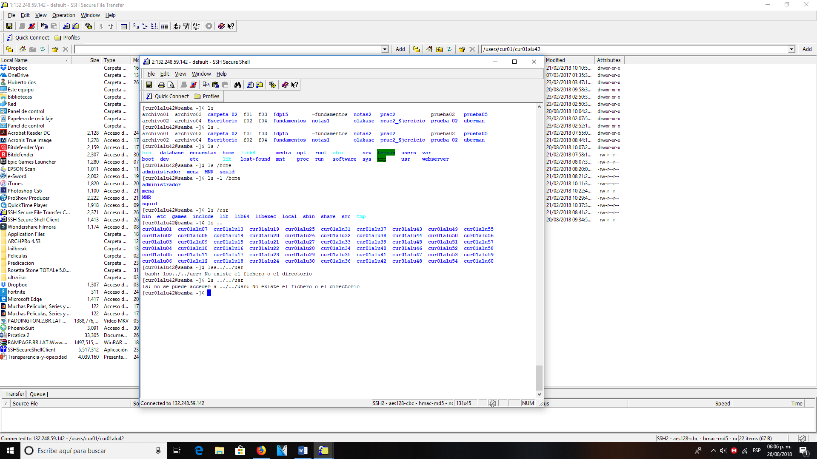

**Ejemplo comando touch**

El comando touch sirve para crear un archivo de texto

* touch nombre archivo[.ext]

**Ejemplo comando mkdir**

Sirve para crear una carpeta

* mkdir nombre carpeta

para crear una carpeta en nuestra cuenta

* mkdir fundamentos

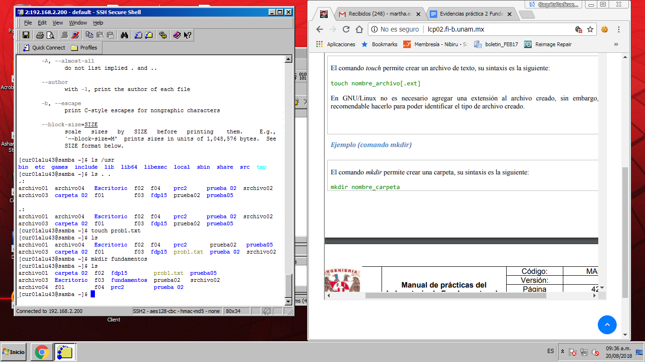

**Ejemplo comando cd**

El comando cd sirve para ubicarse en una carpeta

* cd nombre_carpeta

Para situarnos en la carpeta anterior se ponde

* cd fundamentos

para situarnos en la carpeta de inicio se pone

* cd ..

**Ejemplo comando pwd**

El comando pwd permite conocer la ubicación actual

* pwd

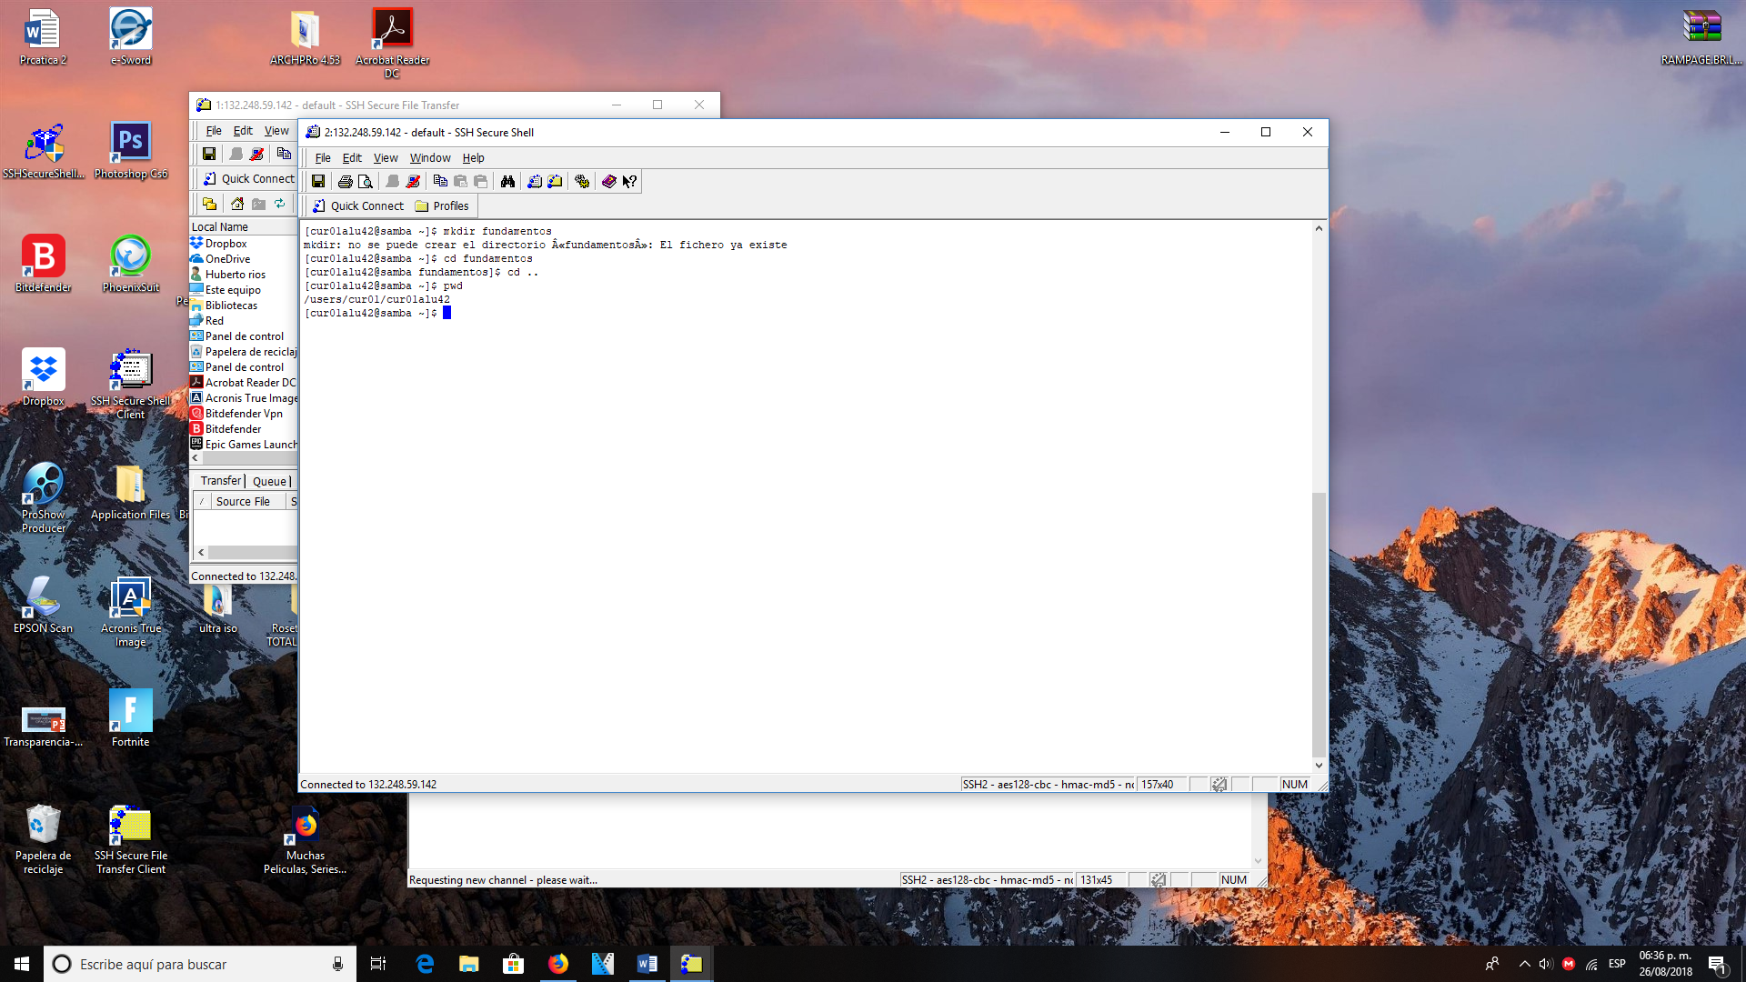

**Ejemplo comando find**

Permite buscar un elemento dentro de los archivos

* find . -name fundamentos

si queremos encontrar la ubicación de fundamentos, escribimos

* find . -name fundamentos

**Ejemplo comando clear**

Permite limpiar las busquedas

* clear

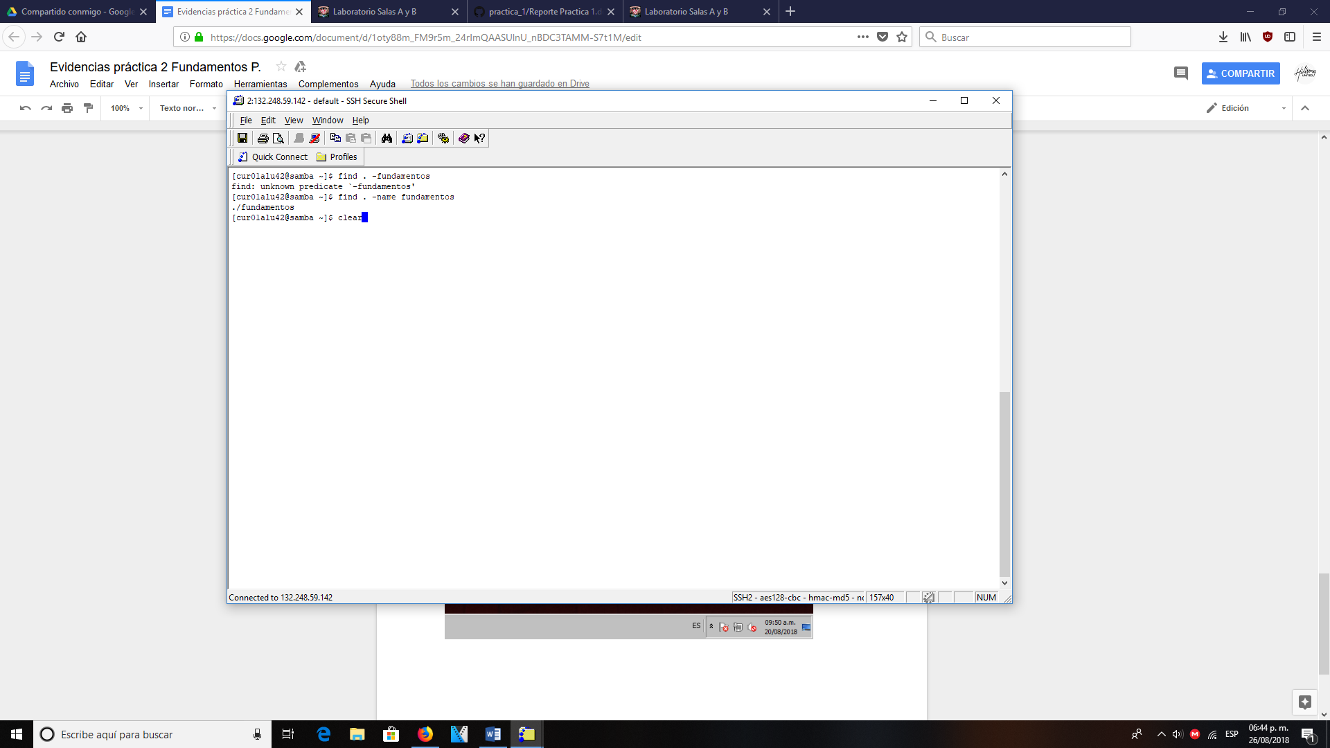

**Ejemplo comando cp**

Permite copiar un archivo

* cp archivo_origen archivo_destino

si queremos hacer una copia de un archivo

* cp prob1.txt prob2.tx

si queremos hacer una copia de un archivo en la carpeta padre, se utiliza

* cp ../archivo_a_copiar

**Ejemplo mv**

El comando mv mueve un archivo de un lugar a otro

* mv ubicación_origen/archivo ubicación_destino

Si queremos mover un archivo que este en padre al directorio actual

* mv ../archivo_a_reubicar

sirve para cambiar el nombre de un archivo

* mv nombre_actual_archivo nombre_nuevo_archivo

**Ejemplo comando rm**

Permite eliminar un archivo o un directorio

rm nombre_archivo

rm nombre_carpeta

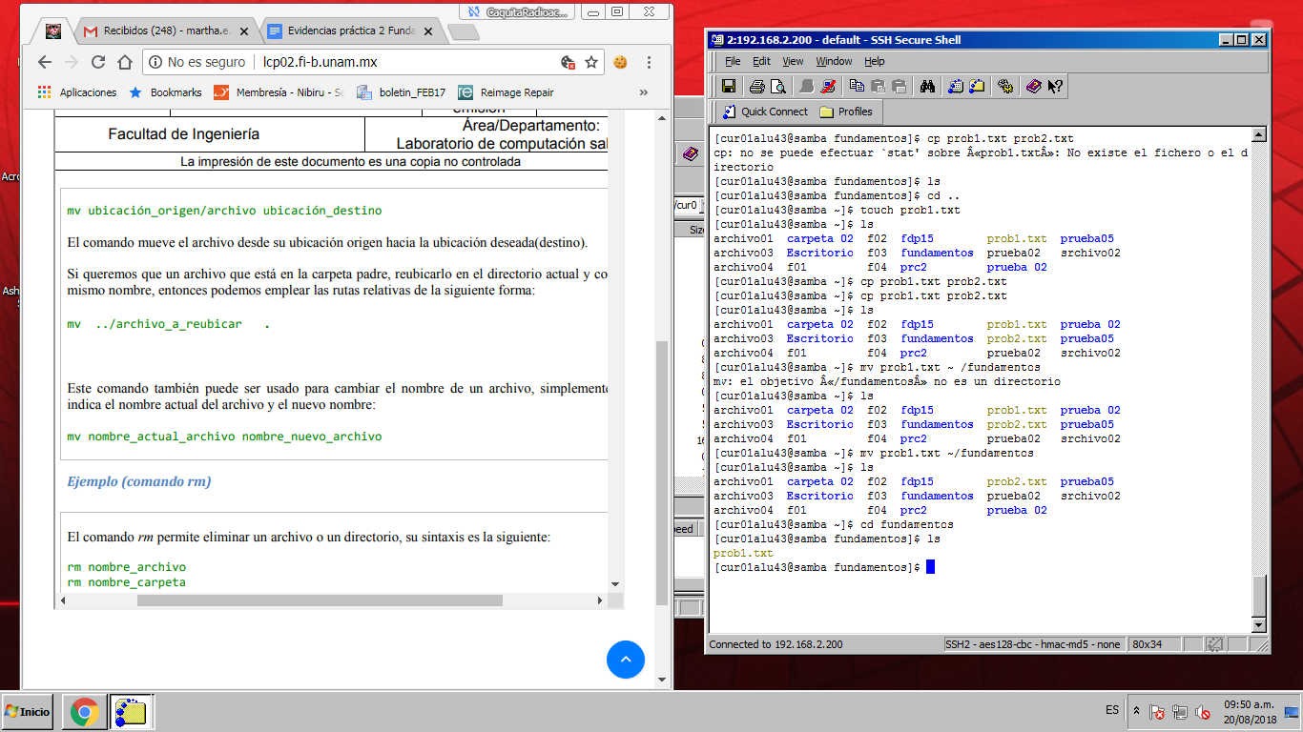

**Conclusiones**

En esta práctica aprendí acerca de los sistemas operativos y en la forma en que trabajan para poder funcionar, y vimos la interfaz de terminal de Linux para poner los comandos, y también fue importante ver cómo es que funcionan los comandos básicos para empezar a programar y que son bastante útiles y fáciles de aprender